健全人格教育的实验文化-综合楼改造中标（成交）结果公示
参照国家和深圳市有关招标采购的相关法律法规及政策，中国远东国际招标有限公司（以下简称采购代理机构）受深圳实验学校（以下简称为采购人）委托实施采购，本项目于2024年10月30日发布招标公告，定于2024年11月11日在深圳市福田区上步南路1001号锦峰大厦22楼进行开标和评审。现结果已经采购单位确认，特此公告如下：
- 项目编号：0722-2024FE2743SZF-0
- 项目名称：健全人格教育的实验文化-综合楼改造
- 中标信息
- 供应商名称：深圳聚昇通建设有限公司
- 供应商地址：深圳市南山区西丽街道松坪山社区宝深路109号国民技术大厦1012
- 供应商电话：15012675580
- 中标金额：人民币肆拾捌万叁仟陆佰零肆元柒角整（¥483,604.70）
- 主要标的信息
1.数量：1项
2.施工范围：健全人格教育的实验文化-综合楼改造
3.施工工期：合同签订后30个日历天内完工。
4.项目经理：李志武
5.执业证书信息：粤137202302406005
- 代理服务收费标准及金额：
参照深圳（国家）有关招标代理服务费的标准计收，
计：人民币捌仟元整（¥8,000.00）
- 公告期限：
自本公告发布之日起3日。
- 其他补充事宜
1.资格审查内容
1)营业执照及税务登记证（若提供的营业执照为三证合一，则税务登记证可不单独提供）；2)法人代表证明书及社保证明；3)法定代表人授权书及社保证明；4)政府采购投标及履约承诺函；5)招标代理服务费承诺书；6)投标报价；7）深圳市政府采购供应商网上注册信息截图。
2.投标人名称、报价、资格响应、综合得分和排名情况：
序号 | 投标人名称 | 资格响应情况 | 投标总价 | 综合得分 | 综合排名
1 | 深圳聚昇通建设有限公司 | 资格审查通过 | ¥483,604.70 | 93.80 | 1
2 | 深圳市城市基础建设工程有限公司 | 资格审查通过 | ¥588,318.48 | 77.48 | 3
3 | 深圳众合创建设工程有限公司 | 资格审查通过 | ¥568,737.87 | 83.01 | 2
4 | 广东乐筑建设工程有限公司 | 资格审查通过 | ¥603,564.90 | 74.25 | 4
3.候选中标供应商有：
1）深圳聚昇通建设有限公司
2）深圳众合创建设工程有限公司
- 凡对本次公告内容提出询问，请按以下方式联系。
1. 采购人信息
名 称：深圳实验学校
联 系 人：胡老师
联系电话：0755-83361313
地 址：深圳市福田区百花六路
2.采购代理机构信息
名 称：中国远东国际招标有限公司
地 址：深圳市福田区上步南路1001号锦峰大厦22楼
联系人姓名：李工、叶工
（其它咨询）0755-82078919、82077364
传 真：0755-82077519
邮 箱：info@zgyd11.com、dwq@zgyd11.com
3.项目联系方式
项目联系人：李工、程工
电 话：0755-82078919、82077364转124、140
- 中标单位《中小企业声明函》：
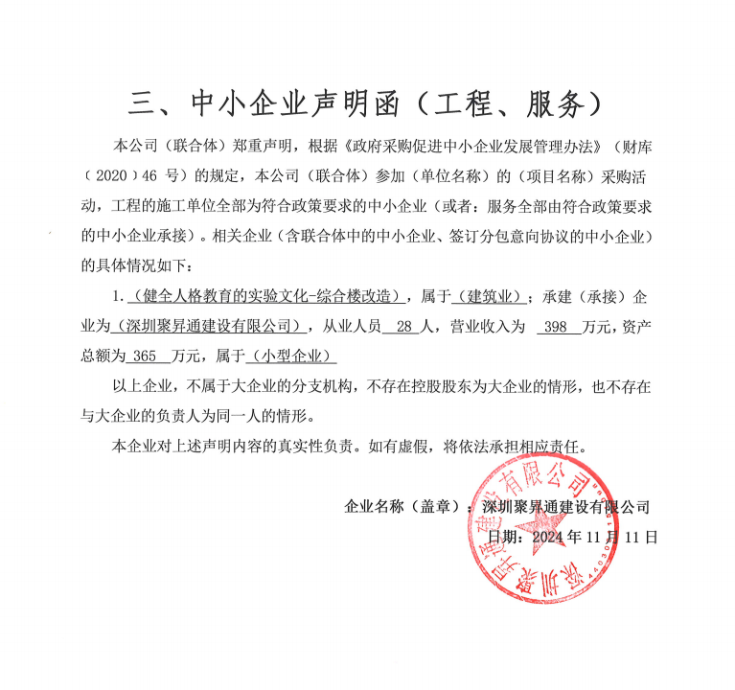

采购代理机构：
中国远东国际招标有限公司
2024年11月11日

